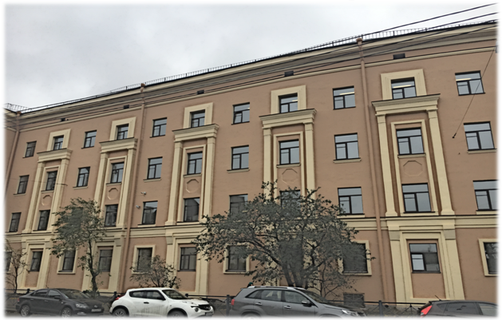
Уважаемые родители!
Приглашаем Вас на
День открытых дверей
ГБОУ НОШ № 615
Адмиралтейского района Санкт-Петербурга
16 ноября 2019 года
(суббота)
с 10.00 до 13.00
Распорядок дня:
- с 10.00 до 11.30- Родительское собрание будущих первоклассников (Актовый зал).
Встреча с:
- администрацией школы (порядок приема в 1 класс);
- учителем-логопедом;
- учителем начальной школы;
- социальным педагогом.
- с 11.30 до 12.00 - Экскурсия по школе.
- с 12.00 до 13.00 - Индивидуальные консультации. Встреча с директором школы Е.М. Смирновой.
Администрация

